运维服务
例行操作手册

- 例行维护简介
设备稳定运行一方面依赖于完备的网络规划，另一方面，通过日常的维护和监测发现设备运行隐患也是非常必要的。
- 设备环境检查
设备运行环境正常是保证设备正常运行的前提。
No. | 检查项 | 评估标准和说明
1 | 机房温度状况 | 长期工作环境温度：0℃～45℃；短期工作环境温度：-5℃～55℃。
 |  | 机房的长期工作环境相对湿度应在5%RH～85%RH之间，不结露；短期工作环境相对湿度应在0%RH～95%RH之间，不结露。
 |  | 若机房的环境温度长期不能满足要求，应考虑检修或更换机房的空调系统。
 |  | 若机房的相对湿度过大，应考虑为机房安装除湿设备；若机房的相对湿度过小，应考虑为机房安装加湿设备。
 |  | 说明：
 |  | 短期工作条件是指连续不超过48小时和每年累计不超过15天。
2 | 清洁状况 | 所有项目都应干净整洁无明显尘土附着。
 |  | 注意防尘网的清洁状况，及时清洗或更换，以免影响机柜门及风扇框的通风、散热。
3 | 散热状况 | 设备正常工作时，要求保持风扇正常运转（清理风扇期间除外），擅自关闭风扇会引起设备温度升高，并可能损坏单板。
 |  | 不要在设备子架上通风口处放置杂物，还应定期清理风扇的防尘网。
4 | 线缆布放 | 电源线与业务线缆分开布放。电源线布放整齐、有序。业务线缆布放整齐、有序。
5 | 线缆标签 | 线缆标签清晰、准确，符合规范。
6 | 机框散热 | 机框进风口没有过多灰尘堵塞，不影响设备正常散热。如果防尘网上灰尘较多，需要及时清洗。机框的防尘网清洗建议一季度进行一次。

- 网络设备例行操作

3.1 基本信息检查
检查设备的基本信息，如软件版本、补丁信息、系统时间等是否正确。
No. | 检查项 | 检查方法 | 评估标准
1 | 设备运行的版本 | <Cisco> show version | 单板PCB版本号、软件版本号与要求相符。
2 | 检查软件包 | <Cisco> show startup | 设备正在使用及下次启动时将要加载的产品版本软件和配置文件的文件名正确。
3 | License信息 | <Cisco> show license | License文件已经激活，且“Expired date”为“PERMANENT”（即永久有效）或在运行截至日期之内。
4 | 检查补丁信息 | <Cisco> show patch-information | 补丁文件必须与实际要求一致，建议加载华为公司发布的该产品版本对应的最新的补丁文件。
 |  |  | 补丁必须已经生效，即补丁的总数量和正在运行的补丁数量一致。
5 | 检查系统时间 | <Cisco> show clock | 时间应与当地实际时间一致（时间差不大于5分钟），便于故障时通过时间精确定位。
 |  |  | 如果不合格，请执行clock datetime命令修改系统时间或者配置NTP同步网络时间。
6 | CF卡中的文件 | <Cisco> dir cfcard： | CFcard里的文件都必须是有用的，否则请执行delete/unreserved命令删除。
 |  | <Cisco> dir slave#cfcard:
7 | 检查配置正确性 | <Cisco> show current-configuration | 通过查看当前生效的配置参数，验证设备配置是否正确。
8 | 检查debug开关 | <Cisco> show debugging | 设备正常运行时debug开关应该全部关闭。
9 | 检查配置是否保存 | <Cisco> compare configuration | 业务配置正常后，要进行保存。运行配置需要与保存过的配置相同。

3.2 设备运行检查
检查设备的运行情况，如单板运行状态、设备复位情况、设备温度等是否正常。
No. | 检查项 | 检查方法 | 评估标准
1 | 单板运行状态 | <Cisco> show device | 重点关注单板在位信息及状态信息是否正常，当显示如下信息时表示为正常。
 |  |  | 单板“Online”为“Present”。
 |  |  | 单板“Power”为“PowerOn”。
 |  |  | 单板“Register”为“Registered”。
 |  |  | 单板“Status”为“Normal”。
2 | 风扇状态。 | <Cisco> show fan | Status为normal表示正常。
3 | 电源状态。 | <Cisco> show power | state项为supply时表示正常。
4 | 主用板/备用板的备份状态。 | <Cisco> show switchover state | 主备板同时存在时，要同时有主备板的显示状态信息。倒换完成，设备开始正常工作后，主用板需要显示为“realtime or routine backup”表示正常。
5 | FTP网络服务端口 | <Cisco> show ftp-server | 不使用的FTP网络服务端口要关闭。
6 | 告警信息 | <Cisco> show alarm all | 无告警信息。
 |  |  | 如果有告警，需要记录，对于严重以上告警需并立即分析并处理。
7 | CPU状态 | <Cisco> show cpu-usage | 各模块的CPU占用率正常。如果CPU占用率如果超过80%，建议重点关注。
8 | 内存占用率 | <Cisco> show memory-usage | 内存占用情况正常，如果“Memory Using Percentage”超过60％时需要关注。
9 | 日志信息 | <Cisco> show logbuffer | 不存在异常信息。
 |  | <Cisco> show trapbuffer

3.3 端口内容检查
检查设备的端口信息，如端口协商模式、端口配置、端口状态等是否正确。

No. | 检查项 | 检查方法 | 评估标准
1 | 端口错包 | <Cisco> show interface | 业务运行时，要检查端口有无错包，包括CRC错包等。
2 | 端口协商模式 | <Cisco> show interface | 端口协商模式正确，两边端口要一致，不能有半双工模式。
3 | 端口配置 | <Cisco> show current-configuration interface | 接口的配置项合理，如接口协商模式、速率、隔离、限速等。
4 | 端口状态 | <Cisco> show interface brief | 端口的Up/Down状态满足规划要求。
5 | 端口统计数据 | 执行show ip interface 命令。分两次隔5分钟后收集数据，然后比较。 | 正常情况下，两次的数据没有增长，且基数不大于500。

3.4 业务检查
检查设备运行的业务是否正常。
1 | 组播成员接口和路由器接口信息 | <Cisco> show igmp-snooping port-info | 静态成员接口、动态成员接口、静态路由器接口和动态路由器接口的信息正确。
2 | 组播报文统计信息 | <Cisco> show igmp-snooping statistics vlan | VLAN接收/发送的IGMP报文和PIM Hello报文个数，以及所有VLAN内发生的二层事件次数统计合理。
3 | 组播转发表信息 | 执行show l2-multicast forwarding-table命令查看二层组播转发表项。 | 组播转发表项正确。
 |  | 执行show multicast forwarding-table命令查看三层组播转发表项。
4 | 组播路由协议 | 执行show multicast routing-table命令。 | 域内组播路由协议采用PIM-SM。
 |  |  | 与组播相连的接口都必须要使能IGMP。
5 | DHCP Snooping绑定表 | <Cisco> show dhcp snooping user-bind all | 静态表项和动态表项正确。
6 | MAC地址表信息 | <Cisco> show mac-address | MAC地址表信息正确。
7 | 路由表信息 | <Cisco> show ip routing-table | 具有默认路由或者其他精确路由，便于故障时候可以远程定位。
 |  |  | 对于处于一个网络中同一层次的设备，如果运行相同的路由协议，各设备上的路由条目应该相差不大（因为静态路由的配置差异，路由条目上可能存在一定差异）。
8 | OSPF错包情况 | 执行show ospf error命令。分两次隔5分钟后收集数据，然后比较。 | 正常情况下，两次的数据没有增长。
9 | VRRP状态 | 执行show vrrp命令。 | “State”不为“Initialize”状态。
 |  | 执行show vrrp statistics命令。 | 备份组中的设备的VRRP状态“State”不能同时为“Master”。
 |  |  | “Checksum errors”、“Version errors”和“Vrid errors”为零。
10 | 防攻击检测 | 执行show current-configuration |include car命令。 | 应该有防攻击的配置。
 |  |  | 如果未配置，请使用car命令为设备配置防攻击功能。具体步骤请参见《S7700&S9700 智能&核心路由交换机配置指南-安全》中的“本机防攻击配置”。
11 | MSTP状态 | 执行show stp brief命令。 | 指定端口和根端口的“STP State”为“FORWARDING”。
 |  |  | 备份根端口的“STP State”为“DISCARDING”。
12 | MST域配置信息 | 执行show stp region-configuration命令。 | 查看交换机上当前生效的MST域配置信息。
 |  |  | 输出内容包括：域名、域的修订级别、VLAN与生成树实例的映射关系以及配置的摘要。
13 | MSTP拓扑变化 | 执行show stp topology-change命令。 | 查看MSTP拓扑变化相关的统计信息。
 |  |  | 如果设备拓扑变化次数递增，则可以确定网络存在震荡。
14 | TC/TCN报文收发计数 | 执行show stp tc-bpdu statistics命令。 | 查看实例端口的TC/TCN报文收发计数。
15 | LDT环路检测 | 执行show loop-detection命令。 | LDT功能配置正常的情况下：
 |  | 执行show loop-detection [ interface{ interface-type interface-number |interface-name }] | “Following ports are block for loop”、“Following ports are shutdown for loop”下无端口，证明启动环路检测的VLAN中没有出现环路。
 |  |  | 端口的“Status”为“Normal”，证明该端口所属的VLAN没有出现环路。
16 | OSPF邻居状态 | 执行show ospf peer命令。 | OSPF邻居状态：
 | IS-IS邻居状态 | 执行show ospf peer last-nbr-down命令。 | 邻居状态“State”为“Full”。
 | BGP邻居状态 | 执行show isis peer 命令。 | 正常情况下，要求该邻居建立时间不应该小于一天。
 |  | 执行show bgp peer命令。 | 正常情况下，没有邻居down掉。
 |  |  | IS-IS邻居状态：
 |  |  | 邻居状态“State”为“Up”。
 |  |  | BGP邻居状态：
 |  |  | 邻居状态“State”为“Established”。
17 | 路由信息 | 执行show ip routing-table命令。与前一次记录的路由信息比较，检查是否由明显变化。 | 正常情况下，路由表中有默认路由。
 |  | 并可抽样对其中的路由项进行ping或者tracert操作。 | 对于处于一个网络中同一层次的设备，如果运行相同的路由协议，各设备上的路由条目应该相差不大（因为静态路由的配置差异，路由条目上可能存在一定差异）。
18 | OSPF Router ID | 执行show current-configuration configuration ospf或者show router id命令。 | 指定Router ID为Loopback口地址。
 |  |  | 如未分配Loopback口地址，则要指定为上行口地址或其他Down掉概率最小接口的地址。
 |  |  | 配置的Router ID必须与OSPF正在使用的Router ID一致。
19 | OSPF路由引入配置 | 执行show current-configuration configuration ospf命令。 | 尽量使用network发布路由，也可以通过import方式引入路由。
20 | OSPF虚连接 | 执行show ospf vlink命令。 | 不允许使用虚连接。
21 | OSPF STUB区域 | 执行show current-configuration configuration ospf命令。 | STUB区域，不能有import-route命令。
22 | BGP路由发布 | 执行show current-configuration configuration bgp命令。 | 除了VPN路由，禁止采用import-route命令发布IP路由。
 |  |  | 应使用network命令和ip route-static ip-address { mask | mask-length } null0命令手工聚合路由后再静态发布。
23 | IBGP邻居 | 执行show current-configuration configuration bgp命令。 | 基于协议稳定性的考虑，建议使用Loopback这类状态总为UP的接口建立邻居关系。
24 | ISIS 路由引入 | 执行show current-configuration configuration isis命令。 | 尽量使用network-entity发布路由，也可以通过import方式引入路由。
25 | VLAN信息 | 执行show vlan命令。 | 查看所有VLAN的基本信息。

- 服务器例行操作

4.1 服务器日常维护
- 服务器是否开启
每个工作日，检查服务器的状态。可以在cmd命令窗口中，ping IP地址，查看服务器是否开启，如：
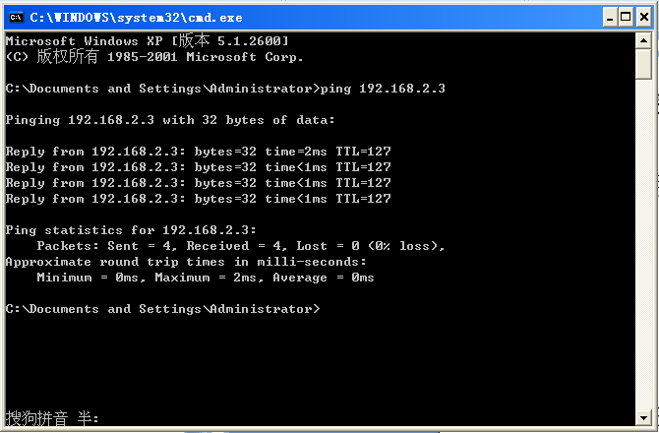
若运行结果如下，则服务中断，此时需要采取措施。
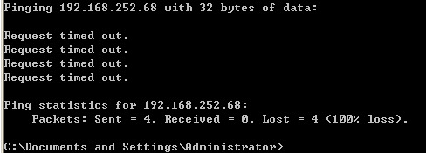
- 服务器硬件检查
机房环境要防静电、防电磁，湿度：45%RH-60%RH，温度：20℃-25℃。
每个工作日对服务器硬件进行检查，检查结果登记在册，检查内容如下：
- 主机电源、风扇的使用情况及主机机箱内部温度；
- 主机硬盘运行状态；
- 主机网卡、阵列卡等硬件状态；
- 主机HA运行状况；
- 存储交换机设备状态、端口状态、传输速度；
- 监控记录磁盘阵列、磁带库等存储硬件故障提示和警告
- 服务器性能检查
每周登陆服务器两次，检查服务器的性能，检查结果登记在册，检查内容如下：
CPU使用率:不能让CPU使用率一直保持太高；
内存使用率：内存使用率不能太高；
可通过Ctrl-Alt-Delete打开Windows任务管理器，查看CUP和内存的使用情况，如下图：
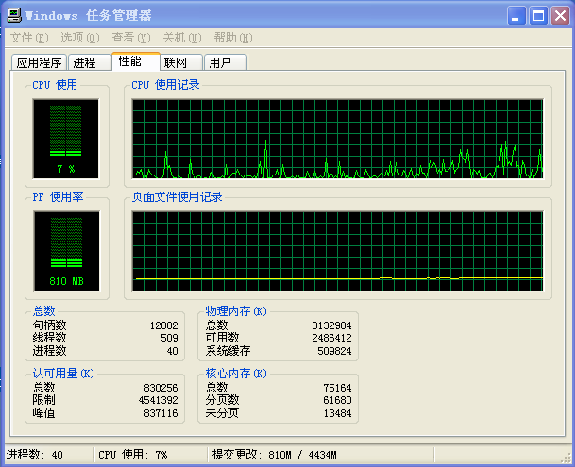
进程运行情况：可以查看系统运行的进程，每个进程的CPU和内存使用情况，哪个进程占用了大量系统资源，在确认它不是系统进程后，还可以选择关闭这个进程来释放系统资源。
可通过Ctrl-Alt-Delete打开Windows任务管理器，查看系统进程的运行情况，如下图：
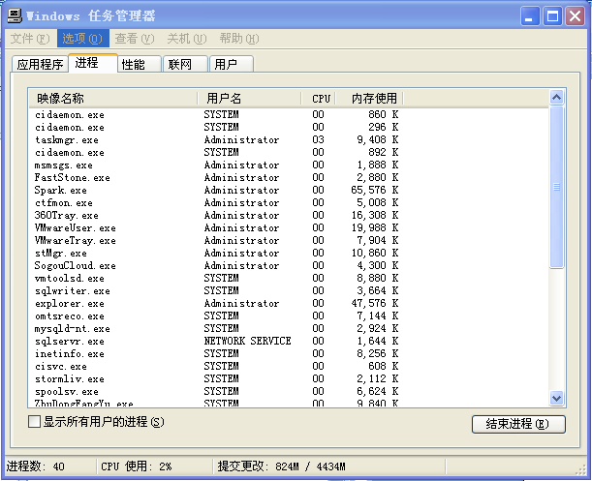
硬盘：查看每个磁盘的使用率、剩余空间。
可在每个磁盘上右键-属性，打开磁盘属性，如下图：
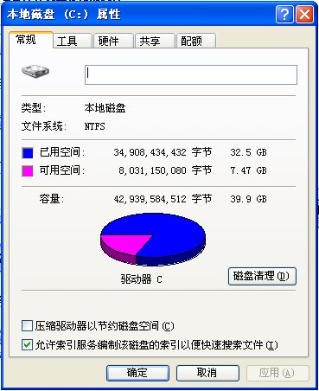
- 服务器检查工具管理
如需要使用一些工具对服务器性能进行检查，首先报信息化管理部批准。然后选择如华军、天空等大型网站进行下载。下载后确保当前杀毒软件已经升级到最新版本，升级完毕后对下载的软件进行杀毒，确认正常后才可以使用。
对于下载的新工具，将工具保存到指定的目录下，目录根据现场环境决定。在该目录的readme.txt文件中做好记录，记录该工具的名称、功能和使用方法。并且在该文件夹中的rar文件夹中保留一份winrar压缩文件备份，设置解压密码。
- 服务器的补丁修补、应用程序更新工作
对于新出的漏洞补丁、应用程序环境方面的安全更新，一定要在第一时间给每个服务器打上应用程序的补丁，并保持更新记录。
- 定期的密码更改管理
每台服务器根据所在安全域的安全要求，定期更新密码，并做好记录。

4.2 操作系统运行日志管理
- 查看系统运行日志
可通过控制面板-管理工具-事件查看器，查看系统日志，如下图：
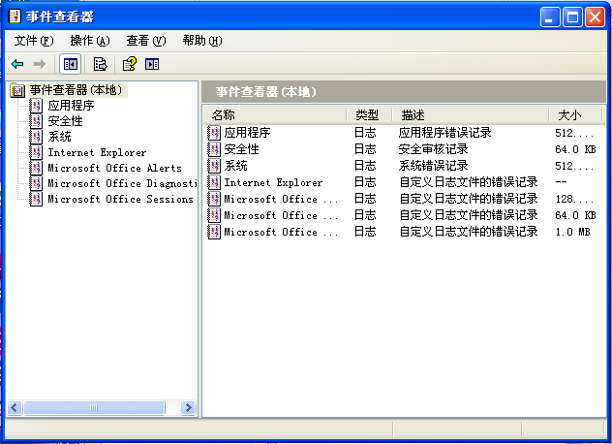
其中，系统日志主要为：
应用程序日志：由应用程序或者系统程序记录的事件；
安全性日志：查看有效和无效的登录尝试事件，以及资源使用相关的事件；
系统日志：Windows系统组件记录的事件。
双击日志类型（如双击“应用程序”），可查看每一个事件的日志列表，如下图：
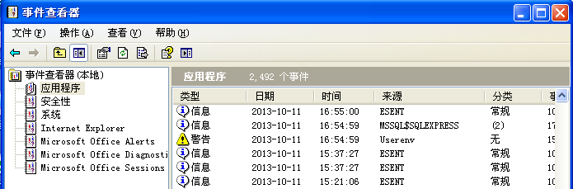
事件类型分为以下三种：
- 错误：记录重要的问题，如数据丢失或功能丧失；
- 警告：记录那些不一定很重要，但是将来有可能导致问题的事件；
- 信息：记录应用程序、驱动程序或服务成功或失败的事件。
可双击具体事件（如双击下图的错误事件）查看事件记录的详细信息，如下图：
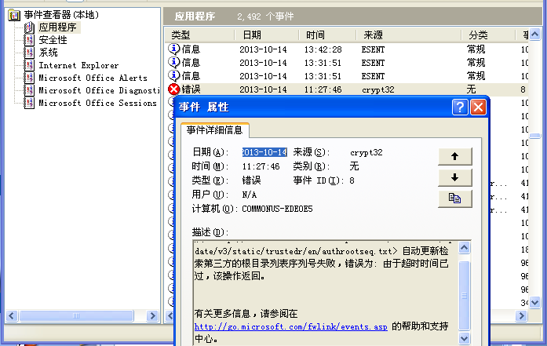
- 每周检查系统运行日志并分析
每周检查、分析系统运行日志，查看警告信息和错误信息，对异常事件及时跟进解决并做记录，做好防范工作。
- 日志备份和清理
每周备份一次系统运行日志，备份日志保存时间为2个月。当服务器出现故障的时候，可通过查看系统运行日志排查故障原因。
备份日志保存路径：
所有的日志文件统一保存在“服务器日常运维记录”的“logs”下，如：应用程序日志保存在logsapp中，系统程序日志保存在logssys中，安全日志保存在logssec中。对于其他的应用程序日志，也按照这个方式进行处理，如ftp的日志保存在logsftp中。
备份日志命名规范：
所有的备份日志文件都以备份的日期命名，如20150824.evt。对于不是单文件形式的日志，在对应的记录位置下建立一个以日期命名的文件夹，将这些日志文件放在该文件夹中。
为了减少对系统空间的使用，每台服务器保证每月对相关日志进行一次清理，在清理前要保证已经备份了相应的日志（如应用程序日志、安全日志、系统日志等）。
日志备份步骤：
可在日志上右键-另存日志文件，弹出如下另存对话框：
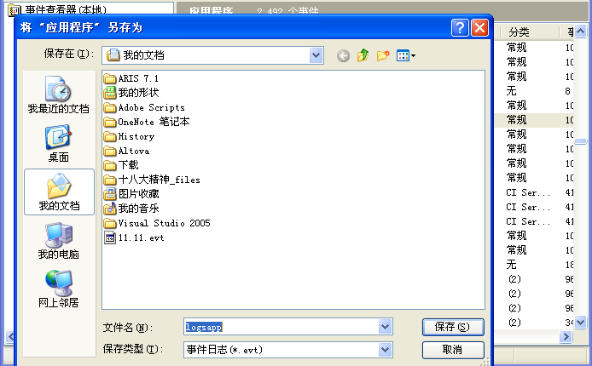
输入文件名（如20151101），点击“保存”按钮即保存到指定路径：

